Енергийна ефективност при използване на помпени агрегати
- Промяна на изискванията към помпените агрегати по отношение на енергийната ефективност в Европейския Съюз във времето.
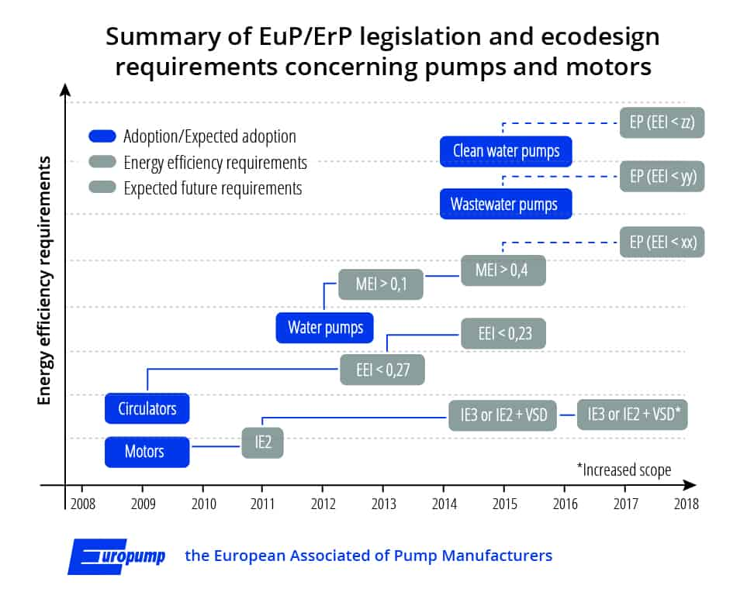
Съкращения:
MEI /Minimum Efficiency Index/.
Минималният индекс за ефективност е бездименсионна величина, която характеризира хидравличната ефективност на помпата.
След 01.2015 г. е валидно изискването за помпите, които се продават на Европейския пазар MEI > 0.7.
Това означава, че 70 % от помпите на пазара са по-енергоемки /с по-нисък КПД/ от помпата, на която на табелата е отбелязано: MEI > 0.7.
Колкото MEI е по-голям, толкова по-ефективна е помпата.
Отнася се за центробежни помпи серия Д /двуделни/, ЕSOB /едностъпални/ и МS-V /многостъпални вертикални/ и MSS /потопяеми от 4“ до 6“/.
ЕЕI – / Energy Efficiency Index/ Индекс за енергийна ефективност, валиден за циркулационните помпи. EEI<0.23 – колкото е по-малък този индекс, толкова по-ефективен е помпения агрегат.
ЕР - /Extended Product/; VSD – честотен инвертор.
IE – клас на ефективност на ел. моторите. IE1 – стандартна; IE2 – висока;
IE3 – премиум.

- Съгласно Europump - асоциация на производителите на помпени
агрегати в Европа се прилагат 3 подхода при разглеждане на въпросите свързани с ефективността на ПА и помпените системи:
- Продуктов подход - разглежда се ефективността на помпата.
Често в практиката ПА работят с различни дебити. Все по-широко навлизат задвижванията с честотен инвертор и променлива скорост на въртене.
В този случай е удачно да се изчислява средно притеглен КПД :
ή = (ή60% + 2xή80% + 2xή100% + ή110%)/6,
където ή60% е КПД на помпата при работа с дебит 60 % от оптималния дебит /ВЕР/.
Получава се зона, в която най-често трябва да работи помпата – „къща на ефективността“.

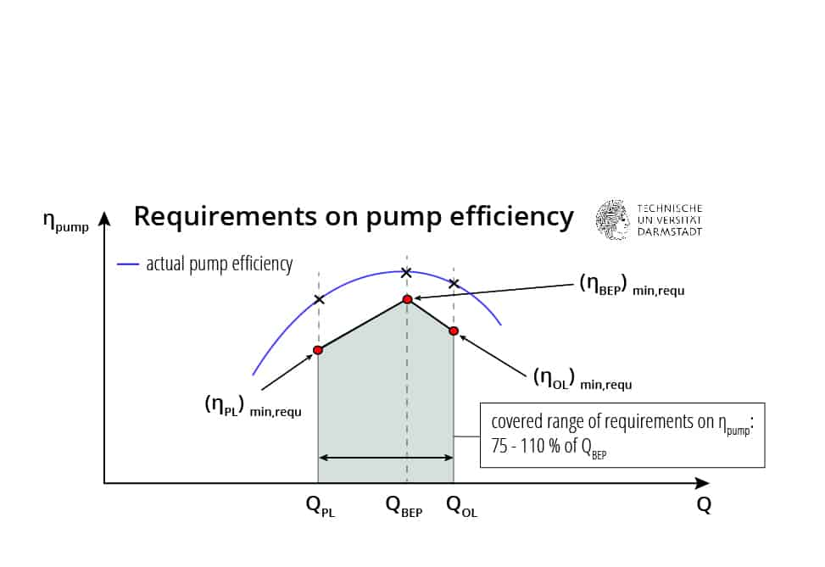
QPL /part load/ – дебит под QBEP /best efficiency point/; QОL /over load/ – дебит над QBEP;
При дебит QBEP = 100 % ПА работи в оптималната точка при максимален КПД.
Изискването е ή75% >= 0.947* ή100% и ή110% >= 0.987*ή100%.

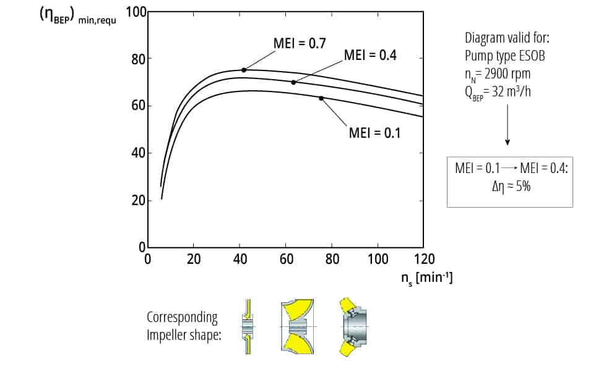
Изменение на КПД в зависимост от специфичната скорост на въртене ns.
- Разширен продуктов подход - разглежда се ефективността на помпата, ел.
двигателя и електрозадвижването на ел. двигателя - /ЕЕI/.
- Системен подход - разглежда се ефективността на помпената система
/ПА, управление, водопроводи, арматури, резервоари, консуматори и др./

- Изисквания към продуктовата информация, която трябва да присъства
на видимо място съгласно Регламент на Европейската Комисия 547/2012 год. за екологични изисквания към водните помпи.

1) Индекс на минимална ефективност: MEI ≥ [x.xx].
2) Стандартен текст: „Базовата стойност за сравнение за най-ефективните водни помпи е MEI ≥ 0,70“ .
3) Година на производство.
4) Наименование или търговска марка на производителя, номер и адрес на производителя според търговската му регистрация.
5) Тип на продукта и идентификатор на размера.
6) Хидравличен КПД на помпата (%) с престъргано работно колело [xx.x].
7) Криви на работните характеристики на помпата, включително характеристики за КПД.
8) „КПД на помпа с престъргано (с намален диаметър) колело обикновено е по-нисък от този на помпа с работно колело с пълен диаметър. Престъргването на работното колело адаптира помпата към фиксирана работна точка, което води до намалена консумация на енергия. Индексът на минимална ефективност (MEI) е въз основа на работно колело с пълен диаметър.“.
9) „Работата на тази водна помпа с променливи работни точки може да бъде по-ефективна и икономична при наличие на регулиране, например чрез използването на регулатор на оборотите, който привежда режима на помпата към системата“.
10) Стандартен текст: „информация за базовия КПД за сравнение е на разположение на [www.xxxxxxxxx.xxx]“.
11) Минималните изисквания за КПД на помпите са:
ήPL = 0.947*ήBEP ; ήOL = 0.985*ήBEP;
12) Допустимото отклонение на измереното КПД и обявеното от завода е 5 %.
14) Стандартът за оценка на ефективността на водните помпи е ISO14414.
В него е включено обучение и сертифициране на одитори на помпени системи.

- Пример за налични данни на табелата на помпата.
Производител; Адрес; Модел; QR код; Тип на помпата; Мрежова честота; Скорост на въртене; Тегло; Мощност на вала; Номинален дебит; Посока на въртене /обратна на часовниковата стрелка CCW/; Номинален и максимален напор;
Индекс на минимална ефективност MEI>0.7; КПД на помпата; Код; Държава на производство; Отговаря на изискванията за Европа и Русия /CE EAC/; Годна за използване при работа с питейна вода /WRAS ACS/; Заводски номер.

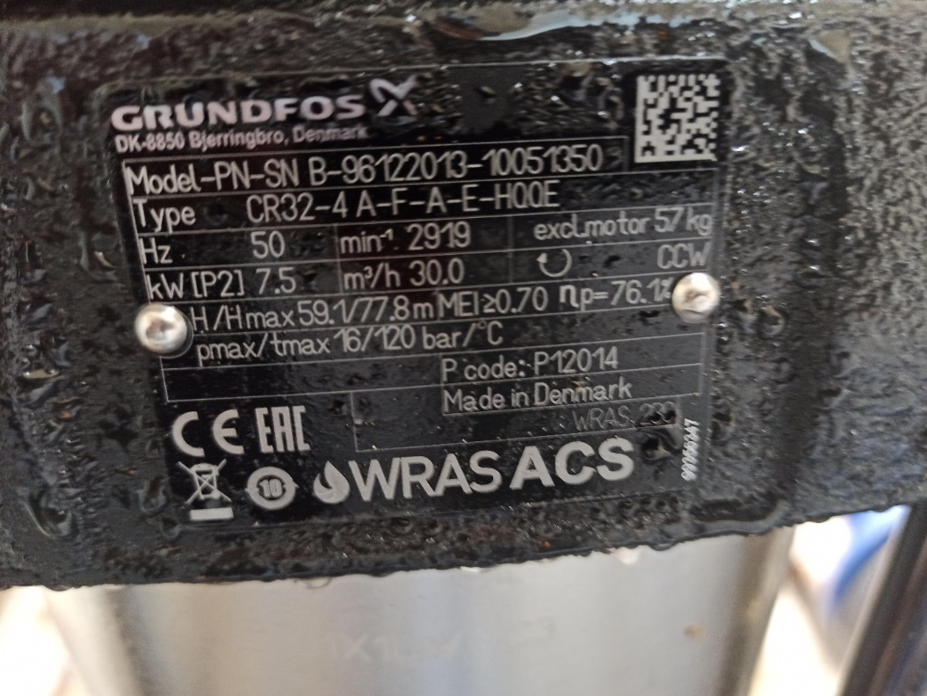
- Препоръки при избор и монтаж на помпен агрегат.
- Да се използва системен подход, като се разгледат въпросите за оптимална работа на помпения агрегат, като елемент на помпената система. Да се избере подходящ начин за регулиране на дебита и водопроводна арматура и фасонни части с малки хидравлични загуби.
- Да се предвиди работа на ПА в зоната с оптимален дебит /къща на ефективността/. .
- Да се сравняват офертите на доставчиците на ПА от данните за КПД на ПА от сайта на фирмата производител.
- КПД на ПА да е с най-голяма тежест при разработването на критерии за избор на ПА.

